文件2

2.瓶子的外包装会使用卡其色皮纸进行包裹，瓶贴贴在瓶子上（跟下图不一样），如下图所示：（卡其色皮纸包裹，以展示有陈年感觉）
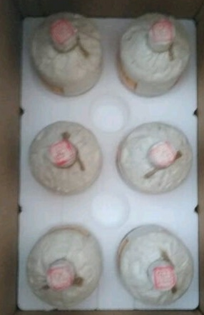
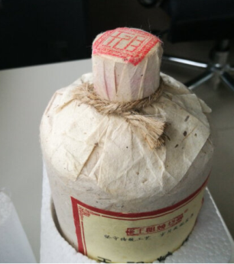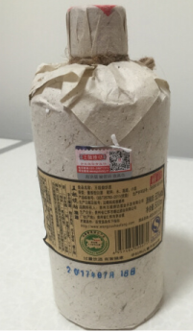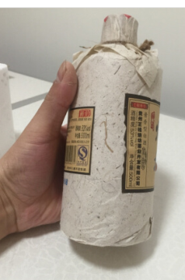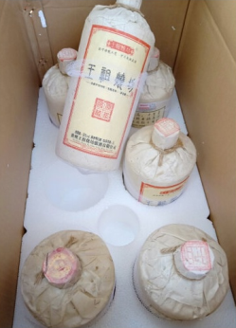
3.酒瓶贴纸正面1张，背面1张，正面尺寸是长度7.8cm高度12cm，背面尺寸长度7.8cm高度9.5cm

正面文字信息：产品名称是：茅台镇原浆
茅台镇原浆【酱香型白酒】
净含量：500ml 酒精度：53%vol
贵州省仁怀市茅台镇酒城酒业有限公司
（其他添加元素，自行设计）

背面文字信息：
茅台镇原浆产于中国贵州茅台镇，由茅台镇酱香型白酒生产企业——贵州酒城酒业有限公司精酿出品。本品得益于当地得天独厚的酿酒自然条件，以优质糯高粱、小麦、水为原料、秉承茅台镇传统酿酒工艺，结合现代化科学技术精酿而成，具有酱香突出、幽雅细腻、酒体醇厚、回味悠长、空杯留香的特点。
食品名称：茅台镇原浆（酱香型白酒）
酒精度：53%vol
净含量：500ml
原料：水、高粱、小麦
生产许可证：SC11552038200740
产品执行标准：GB/T 26760-2011（优级）
生产日期及批号：见瓶身喷码处
贮存方式：在干燥、通风、阴凉、清洁的环境条件下保存
产地：贵州省遵义市
生产厂家：贵州省仁怀市茅台镇酒城酒业有限公司
厂址：贵州省仁怀市茅台镇长征路
联系电话：4000-865-271
过量饮酒，有害健康
（其他添加元素，自行设计）

